2017年赵县教育局预算执行情况分析

我系统年末实有在职教师4414人，离休15人，学生72293人。（一）基本情况

1、基本职能
全面贯彻党和国家的教育方针、政策、法规和上级教育行政部门的指示，结合本辖区实际研究制定本辖区教育事业的发展规划和各项计划，实施办法和补充规定，并组织实施。
2、机构设置
教育局机关内设办公室、人事科、财务科、督导室、教育科、安全科六个行政科室，仪器站、教研室两个事业科室。

3、绩效目标及完成情况
2017年教育局环境得到改善，中高考成绩实现历史性突破，加强了集团化办学，项目建设跑办力度加大。

（二）财务状况分析

1、重要资产项目情况分析
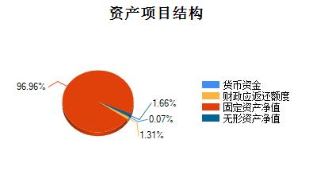

重点负债项目情况分析
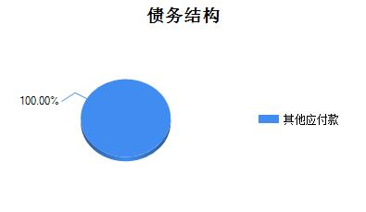
3、分析指标
序号 | 指标名称 | 公式 | 指标值
1 | 资产负债率 | 负债总额/资产总额 | 6.92%
2 | 现金比率 | （货币资金+财政应返还额度）/流动负债 | 19.9%
3 | 流动比率 | 流动资产/流动负债 | 19.9%
4 | 固定资产成新率 | 固定资产净值/固定资产原值 | 76.65%
5 | 公共基础设施成新率 | 公共基础设施净值/公共基础设施原值 | 0%

政府部门运行情况分析

收入情况分析
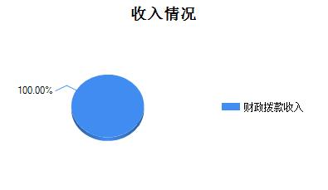

费用情况分析
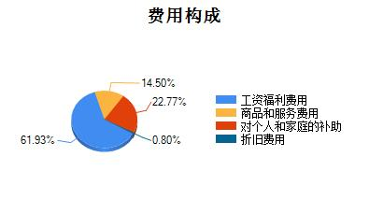

3、分析指标
序号 | 指标名称 | 公式 | 指标值
1 | 收入费用率 | 总费用/年度总收入 | 90.04%

（四）政府部门财务管理情况
1、预算管理
强化预算意识，实行部门综合预算管理，形成以单位领导支持、财务部门牵头、其他部门密切配合的工作格局，保证预算编制质量。结合单位业务情况，进行科学合理分配细化，部门预算经批复后，跟踪预算执行进度，及时组织收入，科学合理安排支出，降低预算支出的波动幅度。严格执行项目支出预算，积极组织项目实施，对于达到政府采购标准的项目支出，明确规定采购项目的采购期限，督促尽快组织实施采购计划。加强对预算执行过程的控制和结果的反馈，对预算执行差异及时分析成因和影响，并及时向领导和相关科室进行反馈，以采取措施纠正执行偏差，促进预算目标的全面完成。
2、内控管理
健全完善部门内控制度，全面梳理业务流程，明确业务环节，分析风险隐患，完善风险评估机制，制定风险应对策略;有效运用不相容岗位相互分离、内部授权审批控制、归口管理、预算控制、财产保护控制、会计控制、单据控制、信息内部公开等内部控制基本方法，加强对单位层面和业务层面的内部控制，实现内部控制体系全面、有效实施。建立单位内控监督约束机制，让单位纪检、审计、业务部门参与到资金使用监督环节，确保资金安全、合理、有效使用，最大限度发挥财政资金使用效益。
3、资产管理
一是加强会计核算工作。严格执行现行固定资产管理制度，结合本单位的实际情况，完善固定资产管理制度。二是加强程序管理。对纳入政府采购目录范围内的资产采购，必须报政府采购办进行政府采购；未纳入政府采购目录范围内的资产采购，采用其他形式采购。未纳入预算的固定资产，不得随意采购，确需急用，必须经相关部门批准。三是加强内部监督。定期或不定期的对固定资产进行抽查。检查固定资产的购置、领用、处置等程序是否合规，账实是否相符等，防止国有资产的流失。
4、绩效管理
进一步提高预算绩效管理认识，在绩效目标编制方面，针对绩效目标设置指向不清、预算和目标匹配不足，数量目标和质量目标量化不细，效益目标编制不完整等方面加以了改善。加强预算绩效动态监控管理，及时跟踪项目进度，对项目实施中存在的具体问题采取纠偏措施。加强相关专业技术人员的业务培训，进一步提高预算绩效评价质量。
5、人才队伍建设
一是领导高度重视，工作落实到位。招聘教师定岗分配，避免了人情世故，招聘过程透明、公平公正。二是实行校长竞聘，对干部导向作用明显。三注重培训，提高干部队伍素质。积极组织开展专业技术人员业务技能培训工作，切实推进实施专业技术人员知识更新工程，大力提升专业技术人员的职业道德与履职能力。

